МИНИСТЕРСТВО НАУКИ И ОБРАЗОВАНИЯ РОССИЙСКОЙ ФЕДЕРАЦИИ

НАЦИОНАЛЬНЫЙ ИССЛЕДОВАТЕЛЬСКИЙ
ТОМСКИЙ ПОЛИТЕХНИЧЕСКИЙ УНИВЕРСИТЕТ

Утверждаю
Зав. кафедрой ХТРЭ
__________ А.Н. Дьяченко

В.А. Карелин

ОПРЕДЕЛЕНИЕ ЭМАНИРУЮЩЕЙ СПОСОБНОСТИ СОЕДИНЕНИЙ ТОРИЯ

Описание лабораторной работы
для лабораторного практикума по основам ядерной физике,
радиохимии и дозиметрии для студентов физико-технического
института

Томск 2012
Утверждено ОМС
«___» ___________ 2012 г.
УДК 543.52:546.791

Карелин В.А. Определение эманирующей способности соединений тория. Методические указания к лабораторной работе. Томск, ТПУ, 2012. – 10 с.
Рассматриваемая работа предназначена для студентов специальности 240601 (250900) «Химическая технология материалов современной энергетики» при прохождении лабораторного практикума по курсу "Основы ядерной физики, радиохимии и дозиметрии". Цель работы – сравнить эманирующую способность различных соединений тория.

Рецензент
Редактор

Подписано к печати
Формат бумаги 60×84/16 Заказ_______________
Тираж 45 экз. Объем 0,20 п.л.
Отпечатано
Содержание

 | Введение ………………………………………………….. | 4
1 | Образование эманаций ………………….………………. | 8
2 | Экспериментальная часть ………………………………. | 10
2.1 | Оборудование и реактивы ………………………………. | 10
2.2 | Последовательность выполнения работы ……………… | 10
 | Литература ……………………………………………….. | 10

В данной работе нужно сравнить эманирующую способность различных соединений тория

Введение
Эманация ‒ в химии название, часто употребляемое применительно к любому из природных изотопов радона. Ранее «эманацией» называли сам химический элемент радон. В настоящее время так называют природные газообразные продукты естественных радиоактивных рядов.
Три основных радиоактивных ряда, наблюдающихся в природе, обычно называются рядом тория, рядом радия и рядом актиния. Каждый из этих рядов заканчивается образованием различных стабильных изотопов свинца. Массовый номер каждого из нуклидов в этих рядах можно представить в виде A=4n, A=4n+2 и A=4n+3, соответственно.
Радиоактивный ряд нуклидов с массовым числом, представимым в виде 4n, называется рядом тория (рис. 1). Ряд начинается с встречающегося в природе ²³²Th₉₀ и завершается образованием стабильного ^{208Th}₈₂.
Радиоактивный ряд нуклидов с массовым числом, представимым в виде 4n+1, называется рядом нептуния (рис. 2). Ряд начинается с ²³⁷Np₉₃ и завершается образованием стабильного ²⁰⁵Tl₈₁. В этой серии только два нуклида встречаются в природе ‒ ²⁰⁹Bi₈₃ и ²⁰⁵Tl₈₁. Однако с развитием ядерных технологий в результате ядерных испытаний и радиационных аварий в окружающую среду попали радионуклиды, такие как плутоний-241 и америций-241, которые также могут быть отнесены по массовому числу к началу ряда нептуния. Так как этот ряд был изучен недавно, его изотопы не имеют исторических названий. Слабая альфа-активность висмута-209 была обнаружена лишь в 2003 году, поэтому в более ранних работах он называется конечным (и единственным сохранившимся в природе) нуклидом ряда.
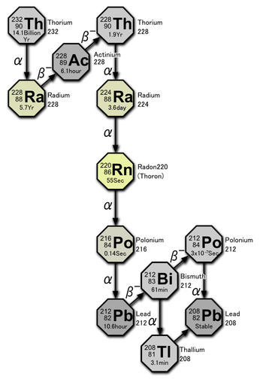
Рис. 1 – Радиоактивный ряд ²³²Th₉₀

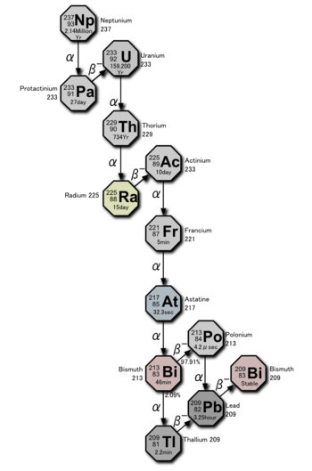
Рис. 2 – Радиоактивный ряд ²³⁷Np₉₃

Радиоактивный ряд нуклидов с массовым числом, представимым в виде 4n+2, называется рядом радия (иногда называют рядом урана или урана-радия). Ряд начинается с урана-238 (встречается в природе) и завершается образованием стабильного свинца-206.
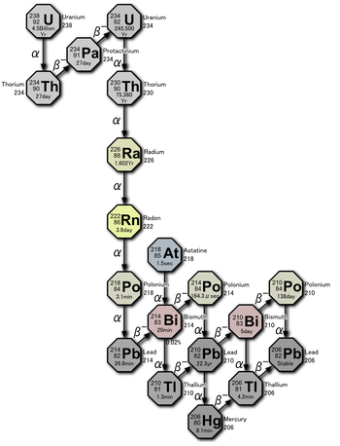
Рис. 2 – Радиоактивный ряд ²²⁶Ra₈₈

1 Образование эманаций
Существуют три природные эманации: радон, торон и актинон. Из них радон имеет огромное значение в науке, промышленности и медицине вследствие сравнительно большого периода полураспада (3,825 дня). Торон имеет период полураспада 54,5 с. Его используют при изучении обмена воздушных масс атмосферы вблизи земной поверхности и др. Актинон обладает еще меньшим периодом полураспада 3,92 с.
Любая соль радия, мезотория или актиния при нагревании выделяет эманацию легче, чем при обычной температуре. Более эффективным оказывается медленное нагревание, чем резкое повышение температуры соли. При сильном нагревании с последующим оплавлением соли и закрытием поверхностных пор эманация выделяется труднее.
Механизм выделения эманации из твердых веществ был предложен А.П. Ратнером и затем разработан в виде количественной теории С. Фллюге и К. Сименсом. Согласно этой теории атом инертного газа, образующийся в результате радиоактивного распада исходного элемента в твердом веществе, может выделиться из него следующим путем:
1) если исходный радиоактивный атом расположен вблизи поверхности твердого вещества, то энергия отдачи, которую получает атом инертного газа, может оказаться достаточной для выбрасывания этого атома из твердого вещества;
2) если атому инертного газа не удается выделиться из твердого вещества, он может покинуть его при диффузии, прежде чем произойдет его радиоактивный распад.
Исследование эманирующей способности различных систем в зависимости от их состава, кристаллической структуры, удельной поверхности и температуры, а также от периода полураспада и энергии отдачи радиоактивного инертного газа позволяет сделать ряд существенных заключений о физико-химическом состоянии системы, о внутренней поверхности тела, о фазовом, в частности аллотропном переходе, о процессах рекристаллизации, спекания, химического превращения и т.п.
Эманационный метод применяют для изучения химических реакций соединения в твердом состоянии при высоких температурах. При этом исследуют кривые зависимости количества выделяемой эманации от температуры. По наличию максимумов на кривых при определенной температуре можно судить о протекании химической реакции.
Самопроизвольное выделение эманации из различных образцов используется при разделении радиоактивных изотопов, представляющих собой члены радиоактивных семейств. При выделении эманации происходит деление радиоактивного семейства на две части. Одна группа изотопов, предшествующая эманации, остается в исследуемом образце, а другая, называемая активным осадком эманации, может быть уловлена и подвергнута дальнейшему разделению.
Таким образом, и при выполнении радиохимических исследований с применением эманационного метода приходится сталкиваться с необходимостью изучения эманирующей способности в зависимости от состава исследуемого препарата, характера химического соединения, его физического состояния и внешних условий.
Мерой, характеризующей выделение эманации из данного вещества, является коэффициент эманирования. Под коэффициентом эманирования какого-либо вещества подразумевают долю самопроизвольно выделяющегося из этого вещества радиоактивного газа – эманации по отношению к общему количеству эманации, образующейся в результате распада исходного радиоактивного элемента.
В данной работе проводят сравнение эманирующей способности некоторых соединений тория.

2 Экспериментальная часть
2.1 Оборудование и реактивы:
– счетная установка для измерения α- и β-излучений,
– алюминиевая фольга,
– свинцовый фильтр,
– препараты тория в виде Th(OH)₄, Th(NO₃)₄×nH₂O, ThO₂.

2.2 Последовательность выполнения работы
Для сравнения эманирующей способности соединений тория необходимо использовать препараты, с момента приготовления которых прошло одно и то же время.
Свежеприготовленные соединения тория выдерживают в течение месяца для установления радиоактивного равновесия между тороном и радиоторием.
Готовые препараты отвешивают в бюксы одинаковых размеров по диаметру и высоте. Все навески должны иметь равные количества тория (3-4 г). Бюксы покрывают алюминиевой фольгой и выдерживают в течение 37 ч для установления радиоактивного равновесия между тороном и его активным осадком. По истечении этого времени алюминиевую фольгу с активным осадком торона снимают с бюксов и из нее готовят образцы для измерения β-активности.
По полученным данным проводят относительную оценку эманирующей способности изученных соединений тория и делают выводы.

Литература
1 Использование радиоактивности при химических исследованиях. / Под ред. Валь А., Боннер Н. ИЛ. М., 1954.
2 Макаров Л.Л. Курс прикладной радиохимии. Изд-во ЛГУ, 1966.
3 Мурин А.Н., Нефедов В.Д. и др. Сборник практических работ по радиохимии. Изд-во ЛГУ, 1956.
4 Пермяков В.М. Радиоактивные эманации. Изд-во АН СССР, М-Л., 1963.
5 Радиохимия и химия ядерных процессов. Под ред. Мурина А.Н. и др. Изд-во ЛГУ, 1960.

